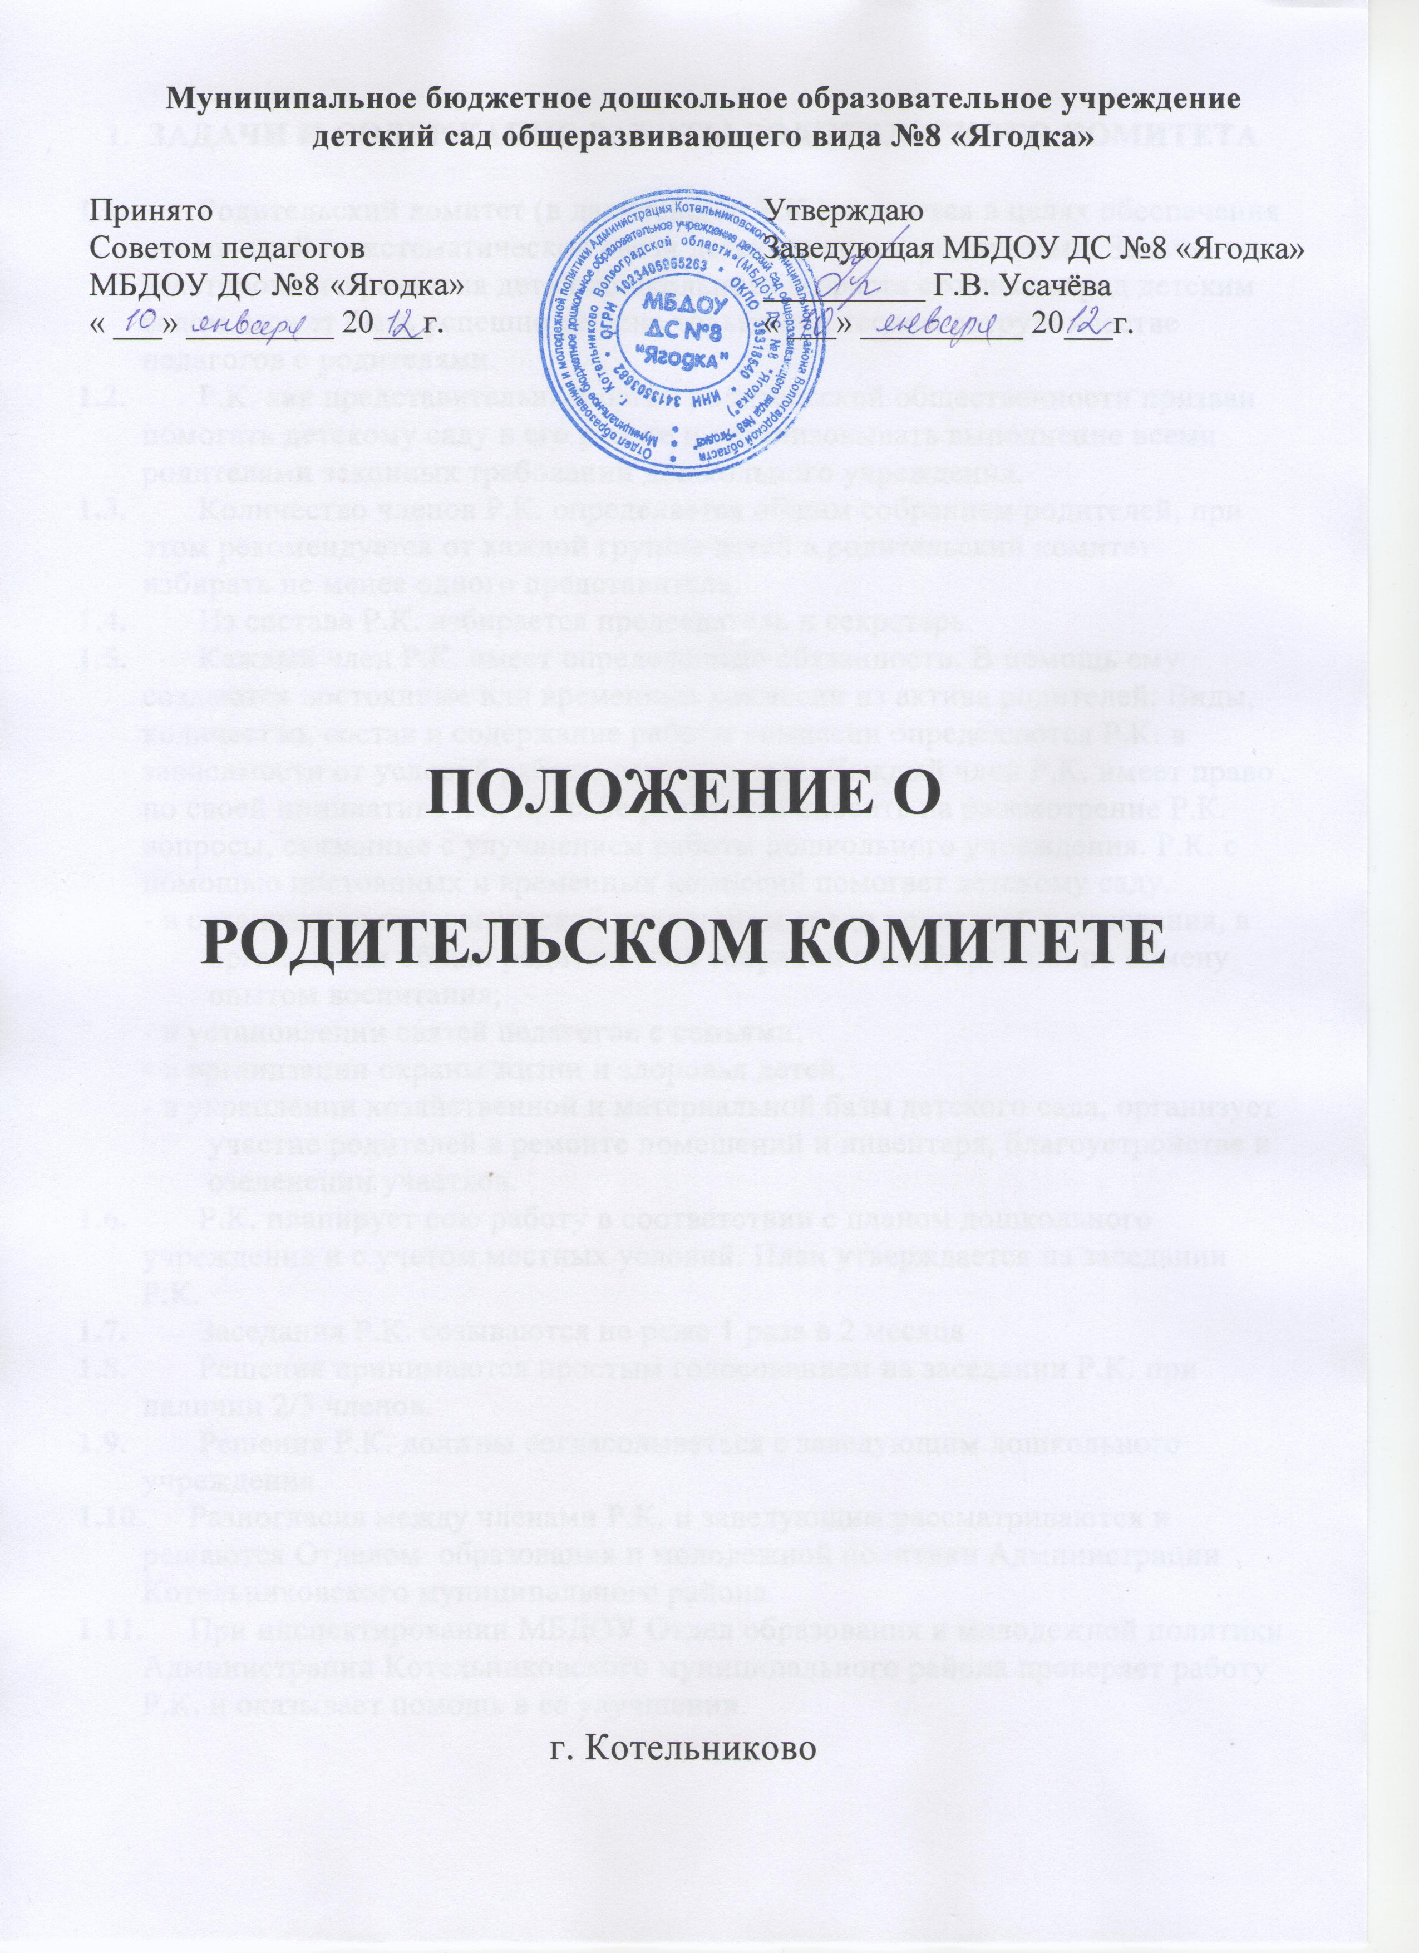
1. ЗАДАЧИ И СОДЕРЖАНИЕ РАБОТЫ РОДИТЕЛЬСКОГО КОМИТЕТА

1.1. Родительский комитет (в дальнейшем Р.К.) создается в целях обеспечения постоянной и систематической связи детского сада с родителями. Задача всестороннего развития детей дошкольного возраста стоящая перед детским садом, может быть успешно решена только при тесном сотрудничестве педагогов с родителями.
1.2. Р.К. как представительный орган родительской общественности призван помогать детскому саду в его работе и организовывать выполнение всеми родителями законных требований дошкольного учреждения.
1.3. Количество членов Р.К. определяется общим собранием родителей, при этом рекомендуется от каждой группы детей в родительский комитет избирать не менее одного представителя.
1.4. Из состава Р.К. избирается председатель и секретарь.
1.5. Каждый член Р.К. имеет определенные обязанности. В помощь ему создаются постоянные или временные комиссии из актива родителей. Виды, количество, состав и содержание работы комиссии определяются Р.К. в зависимости от условий работы детского сада. Каждый член Р.К. имеет право по своей инициативе или просьбе родителей вносить на рассмотрение Р.К. вопросы, связанные с улучшением работы дошкольного учреждения. Р.К. с помощью постоянных и временных комиссий помогает детскому саду.
- в организации педагогической пропаганды среди родителей и населения, в организации общих родительских собраний и конференций по обмену опытом воспитания;
- в установлении связей педагогов с семьями;
- в организации охраны жизни и здоровья детей;
- в укреплении хозяйственной и материальной базы детского сада, организует участие родителей в ремонте помещений и инвентаря, благоустройстве и озеленении участков.
1.6. Р.К. планирует сою работу в соответствии с планом дошкольного учреждения и с учетом местных условий. План утверждается на заседании Р.К.
1.7. Заседания Р.К. созываются не реже 1 раза в 2 месяца
1.8. Решения принимаются простым голосованием на заседании Р.К. при наличии 2/3 членов.
1.9. Решения Р.К. должны согласовываться с заведующим дошкольного учреждения.
1.10. Разногласия между членами Р.К. и заведующим рассматриваются и решаются Отделом образования и молодежной политики Администрации Котельниковского муниципального района.
1.11. При инспектировании МБДОУ Отдел образования и молодежной политики Администрации Котельниковского муниципального района проверяет работу Р.К. и оказывает помощь в ее улучшении.

2. ПРАВА РОДИТЕЛЬСКОГО КОМИТЕТА.

2.1. Родительский комитет имеет право:
- вносить предложения заведующей по организации работы педагогического, медицинского и обслуживающего персонала. Заведующий МБДОУ рассматривает предложения Р.К. и ставит его в известность о принятом решении;
- систематически контролировать качество питания;
- заслушивать доклады заведующей МБДОУ о состоянии и перспективах работы МБДОУ и по отдельным вопросам интересующих родителей;
- разрешать вопросы, связанные с семейным воспитанием детей, пропагандировать передовой опыт семейного воспитания;
- в случае невыполнения родителями своих обязанностей по воспитанию детей выносить вопрос на рассмотрение педагогической комиссии МБДОУ;
- присутствовать по приглашению на педагогических, производственных, на районных и городских конференциях по дошкольному воспитанию.
2.2. Родительский комитет руководствуется в своей работе «Положением о родительском комитете детского сада»

3. ОТЧЕТНОСТЬ И ДЕЛОПРОИЗВОДСТВО.

3.1. Р.К. подотчётен родительскому собранию, которому периодически докладывает о выполнении ранее принятых решений.
3.2. Р.К. избирается в течении сентября месяца на общем родительском собрании простым большинством голосов сроком на один год.
3.3. Члены Р.К. не принимающие активное участие в его работе, по представлению председателя Р.К. могут быть отозваны решением общего родительского собрания до сроков перевыборов комитета. На их место избираются другие.
3.4. План и отчеты работы, протоколы заседаний и другая документация хранятся в дошкольном учреждении и сдаются при приеме и сдаче дел при смене состава комитета.

